Sexto Grado

Lista de Materiales 2025

**Todos los elementos deben venir identificados con nombre y apellido**

* 1 Carpeta N°3 de dos tapas con anillos (Matemática)
* 1 Carpetas No 3 (con carátulas de Ciencias Sociales y Ciencias Naturales)
* 1 Carpeta N° 3 (Prácticas del Lenguaje) con los siguientes separadores: Iniciación literaria, ortografía y gramática, evaluaciones
* Hojas cuadriculadas y rayadas No 3 con margen reforzado
* Marcador negro indeleble de punta fina.
* Cartuchera completa.
* Lápiz negro
* Goma
* Sacapuntas
* Voligoma o Plasticola
* Tijera que corte bien
* 12 lápices de colores
* Útiles de geometría en buen estado: regla, escuadra, compás, transportador 1 con números claros.
* Bloc de dibujo N*5 blanco/color
* Cinta transparente.

# Libros:

**En todos los libros de las editoriales Puerto de palos y ESTRADA un 25% de descuento en compra comunitaria ( febrero)**

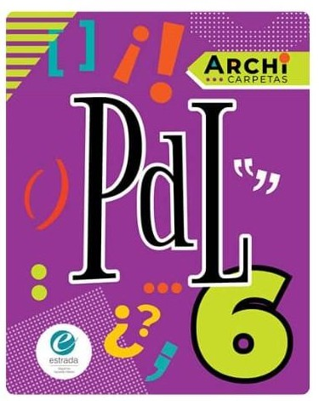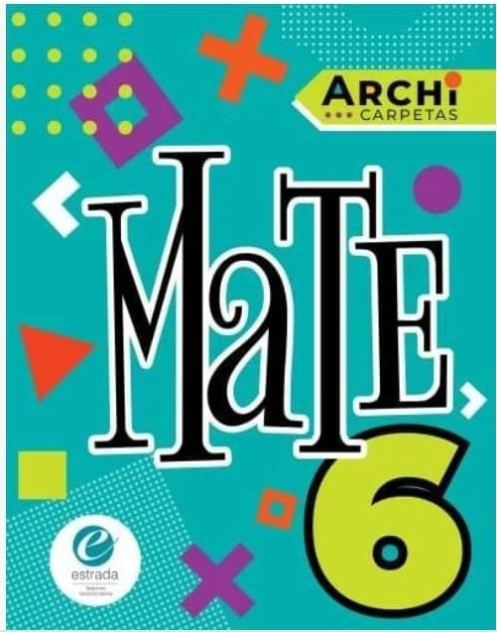**Libro:** ArchiCarpetas,PdL 6, Editorial Estrada

**Libro:** ArchiCarpetas, Mate 6, Editorial Estrada

**Libro:** A dùo 6,Cs Sociales y Cs Naturales, Editorial Estrada

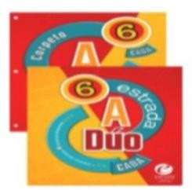

# Plástica

* Cartuchera con lápices de colores.
* Marcadores
* Marcador grande
* Lápiz negro, goma, voligoma
* 2 blocks de hojas blancas N 5
* Carpeta 3 solapas N 5
* Tempera pote grande,pincel, vaso
* Acuarelas

# Música

* Carpeta con Hojas rayadas con margen reforzado
* Cuaderno Pentagramado del año anterior
* Flauta dulce ( marca MELOS O YAMAHA) con nombre, apellido y año

**Catequesis**

* 1 carpeta No 3 con hojas rayadas con margen reforzado . Libro : “ Peregrinos Unidos 6” Editorial Edelvives.

